Zespołowy projekt bezpieczeństwa
Wzmocnienie bezpieczeństwa serwera Linux (Debian) poprzez audyt systemu, konfigurację SSH, firewallu i Fail2ban oraz automatyzację ustawień w sieci wirtualnej.

- Skład zespołu i role
Imię | Rola | Zadania
Monika Campoli  Nr. albumu: 163319 | Lider / Analityk | Planowanie działań, koordynacja projektu, tworzenie dokumentacji i raportu końcowego.
Monika | Inżynier / Pentester | Instalacja i konfiguracja serwera, SSH, firewallu (UFW), Fail2ban, testy bezpieczeństwa, audyt systemu.
Monika | Dokumentujący / Prezenter | Zbieranie logów i screenshotów, przygotowanie raportu i prezentacji końcowej.

*Na tę chwilę pracuję sama, więc przypisałam sobie wszystkie role, jednak rozdzieliłam je, jak przy pracy zespołowej.

- Temat projektu
„Wzmocnienie bezpieczeństwa serwera Linux (Debian) poprzez audyt systemu, konfigurację SSH, firewallu i Fail2ban oraz automatyzację ustawień w sieci wirtualnej.”
Temat interesuje mnie, ponieważ chcę poznać mechanizmy obrony systemów Linux i przetestować je praktycznie w bezpiecznym środowisku laboratoryjnym.

- Plan działania / harmonogram prac

Etap | Działania | Narzędzia | Data
Przygotowanie środowiska | Instalacja systemu Debian Server w VirtualBox, aktualizacja systemu, utworzenie użytkownika administracyjnego. | VirtualBox, APT | Do 26.03.26r
Konfiguracja podstawowa systemu | Instalacja i konfiguracja SSH (zmiana portu, wyłączenie logowania root), konfiguracja zapory sieciowej (UFW), aktualizacje systemu. | SSH, UFW. | Do 02.04.2026
Zabezpieczenia dostępu | Konfiguracja uwierzytelniania kluczami SSH, instalacja i konfiguracja Fail2ban, ograniczenie prób logowania | SSH, Fail2ban
Audyt wstępny systemu | Przeprowadzenie audytu systemu narzędziem Lynis, analiza wyników, identyfikacja podatności i słabych konfiguracji | Lynis | Do 16.04.2026
Hardening systemu | Wdrożenie zaleceń z audytu: konfiguracja sysctl, wyłączenie zbędnych usług, zaostrzenie polityk bezpieczeństwa, konfiguracja uprawnień | sysctl, systemd i inne | Do 30.04.2026
Audyt końcowy i porównanie | Ponowne uruchomienie Lynis, porównanie wyników przed i po hardeningu, ocena poprawy poziomu bezpieczeństwa | Lynis | Do 14.05.2026
Analiza logów i monitorowanie | Analiza logów systemowych (logowania, blokady, zdarzenia bezpieczeństwa), weryfikacja działania Fail2ban | journalctl, /var/log
Automatyzacja konfiguracji | Przygotowanie playbooka w Ansible automatyzującego konfigurację zabezpieczeń | Ansible/opcjonalnie
Dokumentacja i raport | Zebranie wyników audytów, logów, opis zastosowanych zabezpieczeń oraz ich wpływu na system | Dokumentacja
Prezentacja projektu | Opracowanie prezentacji przedstawiającej proces hardeningu i jego efekty | PowerPoint

- Link do repozytorium
Repozytorium GitHub:
https://github.com/MCampoli/linux-hardening

Struktura repozytorium:
/ linux-hardening
│
├── README.md # opis projektu, cel, użyte narzędzia
├── /docs # raport końcowy, instrukcje, wnioski
├── /src # konfiguracje, pliki UFW, Fail2ban, playbook Ansible
├── /results # screenshoty, logi z testów

- Screenshot środowiska
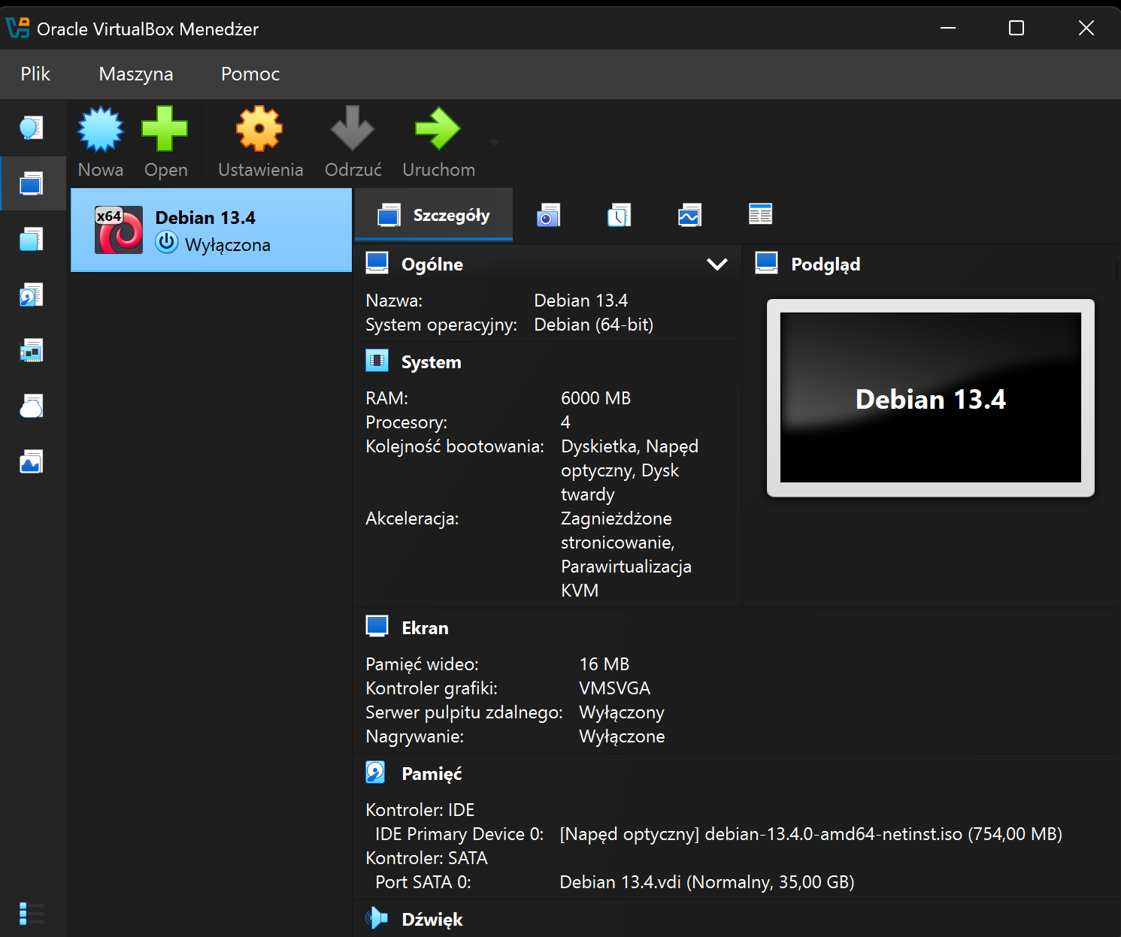

Sprint 1 - Pierwszy audyt bezpieczeństwa Lynis
- Cel testu
Przeprowadzenie wstępnego audytu systemu Debian 13 w celu zidentyfikowania luk i słabych punktów konfiguracji przed rozpoczęciem procesu hardeningu.
- Wykonane czynności
1. Instalacja systemu Debian 13 w VirtualBox (3 CPU, 4 GB RAM)
2. Aktualizacja systemu: `apt update && apt upgrade -y`
3. Instalacja narzędzia Lynis: `apt install lynis -y`
4. Wykonanie audytu: `lynis audit system`
- Wynik audytu
Wskaźnik | Wartość
Hardening index | 63/100
Warnings | 1
Suggestions | 47
Tests performed | 251

- Zidentyfikowane problemy
Problem | Poziom ryzyka | Planowana naprawa
Brak firewalla (UFW) | Wysoki | Instalacja I konfiguracja UFW
SSH na domyślnym porcie 22 | Średni | Zmiana portu na 2222
Brak Fail2ban | Średni | Instalacja i konfiguracja Fail2ban
Brak automat. aktualizacji | Średni | Konfiguracja unattended-upgrades
Słabe ustawienia SSH | Średni | Hardening konfiguracji SSH

- Wnioski
1. System jest w stanie surowym – wynik 63/100 wskazuje, że podstawowa konfiguracja Debiana nie jest wystarczająco zabezpieczona. Brak firewalla i domyślne ustawienia SSH to krytyczne luki.
2. Audyt potwierdza plan projektu – wszystkie wykryte problemy są zgodne z zaplanowanymi działaniami (UFW, SSH, Fail2ban), co oznacza, że harmonogram jest trafny.
3. Potrzeba iteracyjnego podejścia – projekt przyjmuje iteracyjny model hardeningu, w którym każda zmiana konfiguracji jest weryfikowana poprzez ponowny audyt systemu.
- Plan na kolejny sprint
Lp. | Zadanie | Narzędzie | Spodziewany efekt
1 | | Konfiguracja firewalla | UFW | | Ochrona przed nieautoryzowanym ruchem
2 | Zmiana portu SSH | Sshd_config | Zmniejszenie ryzyka ataków automatycznych
3 | Hardening SSH | Sshd_config | Wyłączenie zbędnych opcji
4 | Instalacja Fail2ban | Fail2ban | Automatyczna blokada IP po próbach ataku
5 | Powtórny audyt | Lynis | Porównanie wyników

- Zrzut z ekrau z wykonania testu

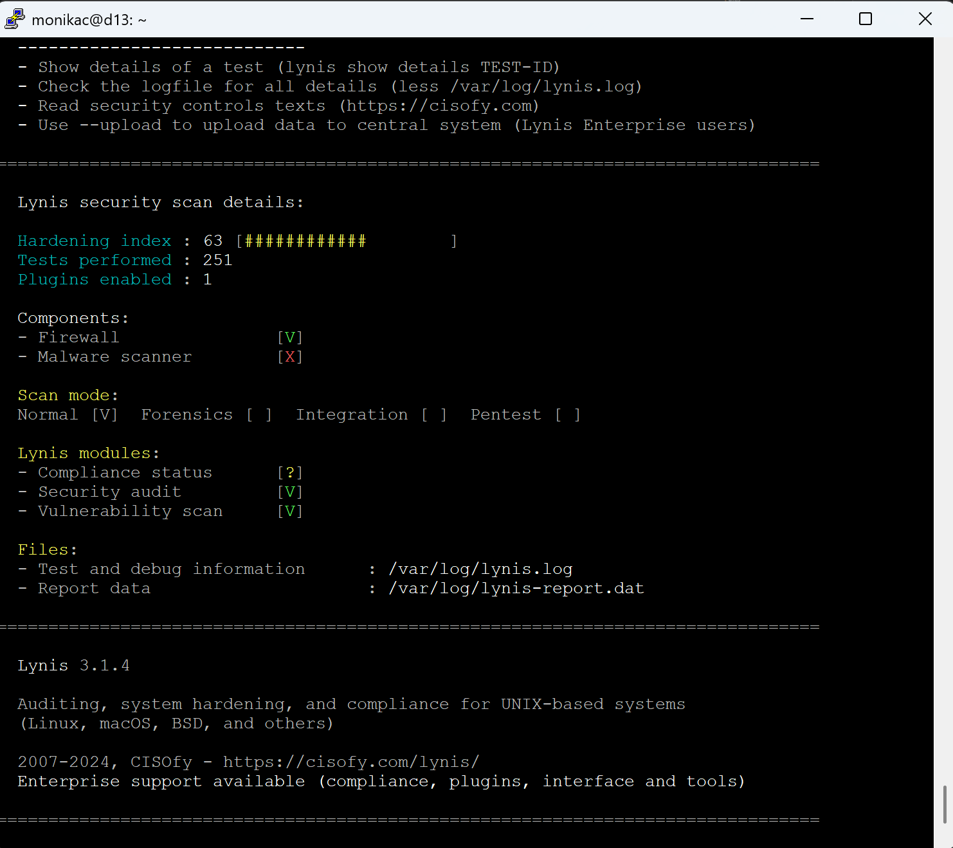

Sprint 2 – Hardening systemu (11 poprawek)
- Cel sprintu
Wdrożenie rzeczywistych zabezpieczeń systemu na podstawie wyników audytu ze Sprintu 1 oraz podniesienie wyniku Lynis do poziomu 80+.
- Wprowadzone poprawki – lista

Identyfikator | FIX-001
Opis zmiany | Instalacja i konfiguracja firewalla UFW – domyślnie blokuj przychodzące, zezwól na SSH
Test | `ufw status verbose`
Wynik | Status: active, default deny incoming, allow 2222/tcp
Pełna ścieżka mitygacji | `apt install ufw → ufw default deny incoming → ufw default allow outgoing → ufw allow 2222/tcp → ufw enable`

Identyfikator | FIX-002
Opis zmiany | Zmiana portu SSH na 2222, ograniczenie prób logowania (MaxAuthTries 3), wyłączenie X11Forwarding, AllowAgentForwarding
Test | `sshd -T \| grep -E "port|maxauthtries|x11forwarding|allowagentforwarding"`
Wynik | port 2222, maxauthtries 3, x11forwarding no, allowagentforwarding no
Pełna ścieżka mitygacji | `nano /etc/ssh/sshd_config → zmiana parametrów → systemctl restart ssh → ufw allow 2222/tcp → ufw delete allow 22/tcp`

Identyfikator | FIX-003
Opis zmiany | Automatyczna blokada adresów IP po nieudanych próbach logowania
Test | `fail2ban-client status`
Wynik | Jail list: sshd
Pełna ścieżka mitygacji | `apt install fail2ban -y → systemctl enable fail2ban → systemctl start fail2ban → cp /etc/fail2ban/jail.conf /etc/fail2ban/jail.local`

Identyfikator | FIX-004
Opis zmiany | Włączenie automatycznych aktualizacji bezpieczeństwa
Test | `systemctl status unattended-upgrades`
Wynik | active (running)
Pełna ścieżka mitygacji | `apt install unattended-upgrades -y → dpkg-reconfigure unattended-upgrades (YES)`

Identyfikator | FIX-005
Opis zmiany | Dodanie parametrów zabezpieczających jądro systemu
Test | `sysctl -a \| grep -E "rp_filter|log_martians|dmesg_restrict|kptr_restrict"`
Wynik | Wszystkie parametry ustawione zgodnie z wymaganiami
Pełna ścieżka mitygacji | `nano /etc/sysctl.conf → dodanie parametrów → sysctl -p`

Identyfikator | FIX-006
Opis zmiany | Ustawienie sticky bit na katalogach tymczasowych
Test | `ls -ld /tmp /var/tmp`
Wynik | drwxrwxrwt (sticky bit ustawiony)
Pełna ścieżka mitygacji | `chmod 1777 /tmp && chmod 1777 /var/tmp`

Identyfikator | FIX-007
Opis zmiany | Dodanie ostrzeżenia prawnego przed logowaniem
Test | `cat /etc/issue`
Wynik | Authorized access only. All actions are monitored.
Pełna ścieżka mitygacji | `echo "Authorized access only. All actions are monitored." > /etc/issue`

Identyfikator | FIX-008
Opis zmiany | Instalacja i konfiguracja audytu zdarzeń bezpieczeństwa
Test | `auditctl -l`
Wynik | Reguły dla /etc/passwd, /etc/shadow, /etc/ssh/sshd_config
Pełna ścieżka mitygacji | `apt install auditd -y → systemctl enable auditd → systemctl start auditd → dodanie reguł do /etc/audit/rules.d/audit.rules

Identyfikator | FIX-009
Opis zmiany | Wymuszenie polityki silnych haseł (minimum 10 znaków)
Test | `grep pam_pwquality /etc/pam.d/common-password`
Wynik | password requisite pam_pwquality.so retry=3 minlen=10
Pełna ścieżka mitygacji | `apt install libpam-pwquality -y → nano /etc/pam.d/common-password → dodanie linii`

Identyfikator | FIX-010
Opis zmiany | Pełne logowanie systemowe
Test | `systemctl status rsyslog`
Wynik | active (running)
Pełna ścieżka mitygacji | `apt install rsyslog -y → systemctl enable rsyslog → systemctl start rsyslog`

Identyfikator | FIX-011
Opis zmiany | Monitorowanie integralności plików systemowych
Test | `aide -c /etc/aide/aide.conf --check`
Wynik | Database initialized
Pełna ścieżka mitygacji | `apt install aide -y → aideinit → mv /var/lib/aide/aide.db.new /var/lib/aide/aide.db

- Wynik końcowy (po hardeningu)

Wskaźnik | Wartość
Harderning index | 82/100
Warnings | 0
Suggestions | 31
Tests performed | 262

- Porównanie Before & After

Obszar | Sprint 1 | Sprint 2 | Zmiana
Hardening index | 63/100 | 82/100 | +19
Warnings | 1 | 0
Firewall | brak | aktywny | +
Fail2ban | brak | aktywny | +
SSH port | 22 | 2222 | zmieniony

- Wnioski końcowe

1. Cel osiągnięty: Hardening index wzrósł z 63 do 82 (+19 punktów).
2. Kluczowe zmiany: UFW, Fail2ban, SSH hardening, auditd, AIDE.
3. System jest teraz dobrze zabezpieczony przed typowymi atakami (brute-force, nieautoryzowany dostęp).
4. Projekt potwierdza że podstawowy hardening Linuxa znacząco podnosi poziom bezpieczeństwa.
5. System nadal posiada sugestie optymalizacyjne, ale brak krytycznych błędów.

- Zrzut z ekranu z wykonania hardeningu.

